杭州市夏季主要园林植物病虫害发生特点及防治
杭州植物园 杭州市风景园林学会

杭州的夏季一般指6至8月，通常初夏时众多害虫经过一个春季的生长繁殖，已积累了一定的数量，加上气温合适，往往发展较快，易形成发生高峰期造成大爆发。而梅雨期高温高湿的条件非常有利于各类病害的发生和蔓延。进入盛夏后，受到持续高温的影响，病虫害的发生逐步回落，此时应适当降低药剂浓度，避免药害，同时还要注意抗旱、防灼伤，以提高植物自身抗性。近年来，笔者对杭州夏季园林植物病虫害的发生情况进行了调查，现将主要病虫害的种类及防治方法归纳整理如下。
1 主要害虫及防治
1.1 刺吸式害虫
1.1.1 蝽类
杭州夏季发生较重的蝽类主要有：悬铃木方翅网蝽 Corythucha ciliata、梨冠网蝽 Stephanitis nashi、杜鹃冠网蝽 Stephanitis pyriodes、樟颈曼盲蝽 Mansoniella cinnamomi等（见表1）。3种网蝽均以成虫、若虫在叶背面刺吸为害，发生严重时造成整片叶片正面全部失绿，叶背面布满黑褐色排泄物及脱下的皮，使植物长势衰弱，提早落叶。樟颈曼盲蝽以成虫、若虫在叶背面刺吸为害，在叶片两面形成褐色斑及黑色小点，其卵大多产于叶柄背面，少数产于叶脉及嫩梢上，极易造成受害植株大量落叶，导致植株生长衰弱。
表1：夏季为害较重的蝽
种类 | 寄主 | 发生世代 | 开始活动（孵化）时间 | 为害高峰期 | 越冬虫态 | 越冬时间
悬铃木方翅网蝽 | 悬铃木 | 5 | 4月中旬 | 6月中下旬至7月中旬；8月中下旬 | 成虫 | 11月中旬
梨冠网蝽 | 梨、桃、海棠、樱花等 | 3-5 | 4月上中旬 | 7月至8月 | 成虫 | 10月下旬
杜鹃冠网蝽 | 杜鹃花 | 4-6 | 4月 | 6月至8月 | 成虫 | 10月下旬
樟颈曼盲蝽 | 香樟 | 6-7 | 3月下旬 | 7月至9月 | 卵 | 12月上中旬
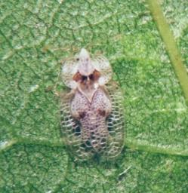
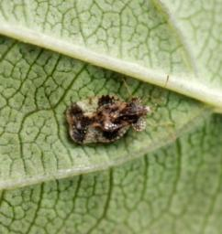
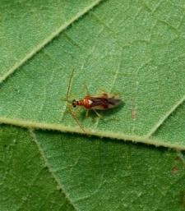
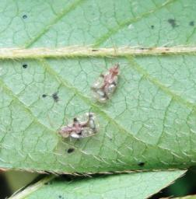

杜鹃冠网蝽 梨冠网蝽 悬铃木方翅网蝽 樟颈曼盲蝽
1.1.2 蚜虫类
蚜虫主要以成、若蚜群集于新梢、新叶以及花蕾上刺吸为害，造成嫩梢、嫩叶畸形，花蕾无法正常开放，同时分泌大量的蜜露，诱发煤污病。总体而言夏季蚜虫的发生较春季轻，尤其是7月后的高温天气对其发生有一定的抑制作用，但在初夏仍需注意以下几种蚜虫：绣线菊蚜 Aphis citricola、紫藤蚜 Aulacophoroides hoffmanni、月季长管蚜 Macrosiphum rosirvorum、紫薇长斑蚜 Tinocallis kahawaluokalani等（见表2）。
表2：夏季为害较重的蚜虫
种类 | 寄主 | 发生世代 | 开始活动（孵化）时间 | 为害高峰期 | 越冬虫态 | 越冬时间
绣线菊蚜 | 绣线菊、桃、樱花、海棠等 | 10余 | 3月至4月 | 6月至7月 | 卵 | 11月
紫藤蚜 | 紫藤 | 7-8 | 5月 | 6月 | 卵 | 11月
月季长管蚜 | 月季、蔷薇等 | 10余 | 3月 | 5月至6月 | 成、若蚜 | 11月
紫薇长斑蚜 | 紫薇 | 10余 | 5月 | 6月至7月 | 卵 | 11月
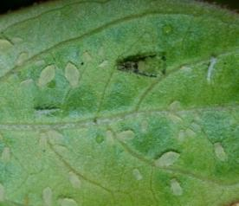
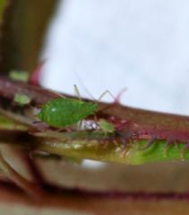
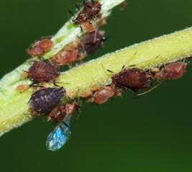
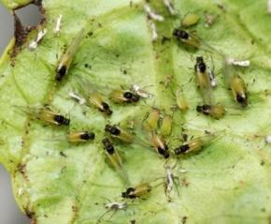

绣线菊蚜 紫藤蚜 月季长管蚜 紫薇长斑蚜
1.1.3 介壳虫类
介壳虫以若虫和雌虫群集固定于枝干、叶片上刺吸为害，严重影响植物的正常生长，并能诱发煤污病。由于介壳虫在生长过程中，会逐渐形成一个蜡质介壳，因此若虫孵化期是防治介壳虫最关键的时期。大部分介壳虫都在春末夏初孵化，所以初夏必须对介壳虫的孵化情况进行检查，尤其要注意扶桑绵粉蚧 Phenacoccus solenopsis、紫薇绒蚧 Eriococcus lagerostroemiae、红蜡蚧 Ceroplastes rubens、日本龟蜡蚧Ceroplastes japonica等（见表3）。
表3：夏季为害较重的介壳虫
种类 | 寄主 | 发生世代 | 开始活动（孵化）时间 | 孵化高峰期 | 越冬  虫态 | 越冬时间
扶桑绵粉蚧 | 大花马齿苋、扶桑等 | 10余 | 5月 | 7月至9月 | 卵、各虫态 | 11月
紫薇绒蚧 | 紫薇、石榴 | 2-4 | 4月中下旬 | 6月 | 若虫、雌成虫 | 11月
红蜡蚧 | 害樟、雪松、枸骨、桔、山茶、大叶黄杨等 | 1 | 4月中下旬 | 6月 | 受精雌成虫 | 10月至11月
日本龟蜡蚧 | 悬铃木、紫薇、玉兰、梅、月季、海棠、黄杨、桂花、珊瑚树、夹竹桃、广玉兰、海桐等 | 1 | 3月 | 6月 | 受精雌成虫 | 10月至11月
1.1.4 粉虱类
粉虱中以黑刺粉虱Aleurocanthus spiniferus在夏季发生最为普遍，主要为害香樟、柑橘、月季、山茶等植物。一年发生4-5代，世代重叠，以2-3龄若虫在寄主叶片背面越冬。翌年4月羽化，4月下旬、5月下旬、8月至9月为若虫发生高峰期。2龄若虫的足退化，蜕皮后就固定在叶片背面刺吸为害，成虫喜群集在嫩梢、新叶背面活动。

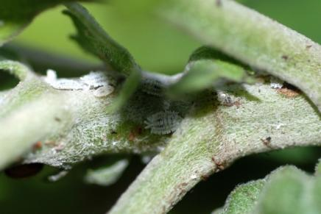
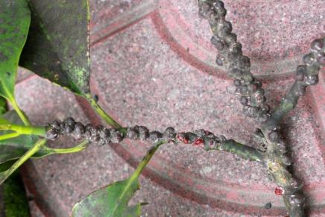

红蜡蚧 扶桑绵粉蚧
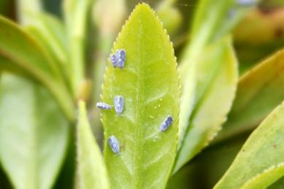
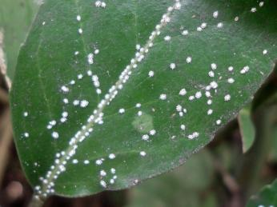
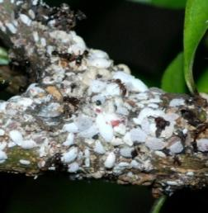

紫薇绒蚧 日本龟蜡蚧 黑刺粉虱
1.1.5 木虱类
木虱以成虫、若虫群集于嫩梢、新叶背面以及花序上刺吸为害，造成叶片正面发白，有些种类如合欢羞木虱 Acizzia jamatonica易造成受害植株落叶，严重影响植物生长。此外，木虱若虫分泌的蜡丝能诱发煤污病，还会掉落至地上影响周边环境卫生。入夏后合欢羞木虱、青桐木虱 Thysanogyna limbata等（见表4）将迎来为害高发期。
表4：夏季为害较重的木虱
种类 | 寄主 | 发生世代 | 开始活动（孵化）时间 | 为害高峰期 | 越冬  虫态 | 越冬时间
合欢羞木虱 | 合欢 | 4 | 4月 | 5月中下旬至9月 | 成虫 | 11月
青桐木虱 | 青桐 | 3 | 4月 | 5月至6月、8月至9月 | 卵 | 10月
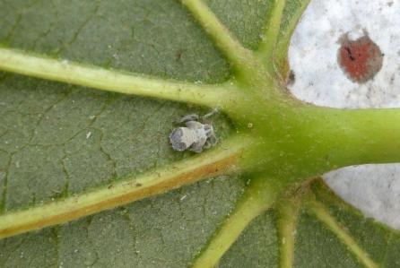
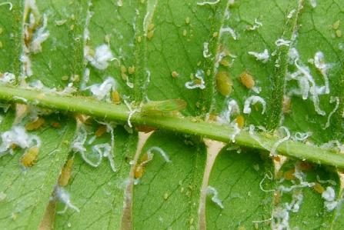

合欢羞木虱 青桐木虱
1.1.6 叶蝉类
叶蝉以成虫、若虫群集于叶片背面刺吸为害，受惊后很快横向爬行至叶片正面，被害叶片正面出现白色小斑点，发生严重时整叶发白并提早落叶。高温干旱有利于叶蝉的发生，在少雨的夏季往往容易爆发，尤其需要注意黑尾大叶蝉 Bothrogonia ferruginea、小绿叶蝉 Empoasca flavescens、桃一点斑叶蝉 Erythroneura sudra等（见表5）。
表5：夏季为害较重的叶蝉
种类 | 寄主 | 发生世代 | 开始活动（孵化）时间 | 为害高峰期 | 越冬虫态 | 越冬时间
黑尾大叶蝉 | 八仙花、山茶、樱花、月季等 | 1 | 4月 | 7月至8月 | 成虫 | 11月
小绿叶蝉 | 桃、梅、樱花、红叶李、茶等 | 10 | 3月中旬 | 6月至9月 | 成虫 | 11月
桃一点斑叶蝉 | 桃、梅、红叶李、樱花等 | 10余 | 3月 | 7月至9月 | 成、若蚜 | 11月
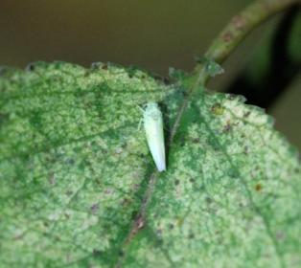
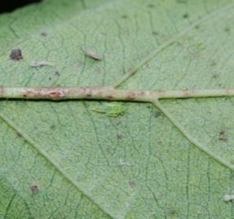
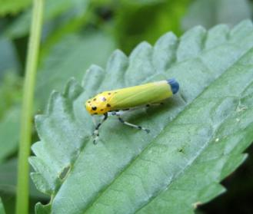

黑尾大叶蝉 桃一点斑叶蝉 小绿叶蝉
1.1.7 蓟马类
蓟马以成虫、若虫于叶片背面锉吸为害，受害叶片正面失绿，易萎蔫下垂，严重时叶片枯黄掉落。夏季需要注意的有茶黄蓟马 Scirtothrips dorsalis和红带网纹蓟马 Selenothrips rubrocinctus（见表6），其中红带网纹蓟马的若虫在活动时腹部末端常上举，并附有一珠状液泡（为其排泄物），被害叶片背面有大量黑色排泄污点。
表6：夏季为害较重的蓟马
种类 | 寄主 | 发生世代 | 开始活动（孵化）时间 | 为害高峰期 | 越冬虫态 | 越冬时间
茶黄蓟马 | 银杏、荷花、茶等 | 4 | 4月 | 6月至8月 | 蛹 | 10月
红带网纹蓟马 | 珊瑚树、火棘、蔷薇、杜鹃花、海棠等 | 6-8 | 5月 | 7月下旬至8月 | 成虫 | 11月
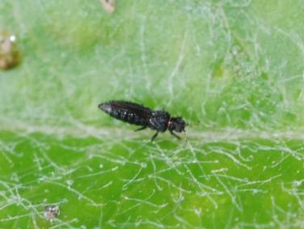
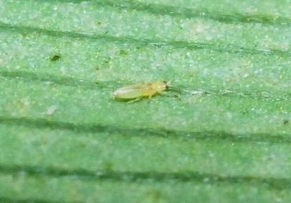

茶黄蓟马 红带网纹蓟马
1.1.8 叶螨类
叶螨在叶片正反面刺吸为害，被害叶片正面产生黄白色褪绿小点，严重时整张叶片苍白。高温干旱有利于叶螨的发生，夏季需要尤其需要注意柑橘全爪螨 Panonychus citri、红花酢浆草岩螨 Petrobia harti以及石榴小爪螨 Oligonychus punicae（见表7）。
表7：夏季为害较重的叶蝉
种类 | 寄主 | 发生世代 | 开始活动（孵化）时间 | 为害高峰期 | 越冬虫态 | 越冬时间
柑橘全爪螨 | 柑橘、蔷薇、桂花等 | 10余 | 3月 | 4月下旬至6月、9月至10月 | 卵、成螨 | 12月
红花酢浆草岩螨 | 红花酢浆草 | 10余 | 4月 | 6月至8月 | 雌螨 | 11月
石榴小爪螨 | 香樟、水杉、石榴等 | 10余 | 4月 | 7月至8月 | 卵 | 12月
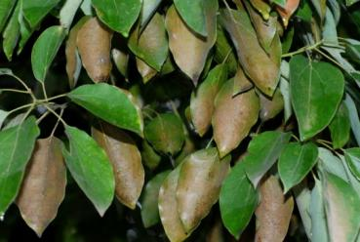
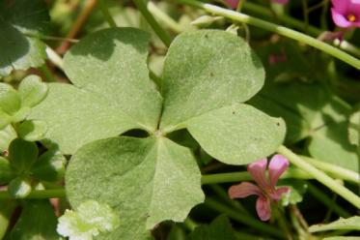
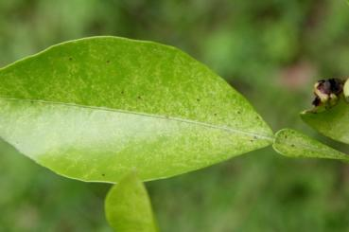

柑橘全爪螨 红花酢浆草岩螨 石榴小爪螨
1.1.9刺吸式害虫防治方法
适当修枝，清除杂草，保持通风透光，减轻害虫伤害。利用部分害虫（叶蝉、粉虱等）的趋黄性，在发生期悬挂黄色粘虫板进行诱杀。在为害高峰期前（对于介壳虫应在孵化高峰期）使用1.2%苦烟乳油1000-1500倍液、或10%可湿性吡虫啉可湿性粉剂1500-2000倍液、或20%氰戊菊酯乳油2000倍液喷雾防治，对于叶螨可使用15%哒螨灵乳油3000倍液、或1.8%阿维菌素乳油2000倍液喷雾防治。在发生初期人工释放异色瓢虫或加州小绥螨分别防治蚜虫和叶螨。
1.2 食叶类害虫
1.2.1 叶甲类
入夏后叶甲类的发生将逐渐减少，但仍有少数种类为害较重，如女贞瓢跳甲Argopistes tsekooni、柳蓝叶甲 Plagiodera versicolora、木槿沟基跳甲Sinocrepis micans等（见表8）。其中女贞瓢跳甲成虫啃食叶肉仅留下表皮，严重时被害叶片正面出现数十个黄褐色半透明的小坑洞，幼虫潜入叶片，啃食叶肉，在皮下形成曲折的蛀道。柳蓝叶甲成虫蚕食新叶为害，初孵幼虫群集啮食叶肉，仅留下叶脉和表皮，后逐渐分散为害。木槿沟基跳甲主要以成虫在叶片背面啮食叶肉为害，被害叶上表皮残留。
表8：夏季为害较重的叶甲
种类 | 寄主 | 发生世代 | 开始活动（孵化）时间 | 为害高峰期 | 越冬虫态 | 越冬时间
女贞瓢跳甲 | 女贞、金叶女贞、小叶女贞等 | 3 | 4月下旬 | 5月至7月 | 老熟幼虫 | 8月
柳蓝叶甲 | 柳树、珊瑚树等 | 5-6 | 4月 | 7月至9月 | 成虫 | 10月
木槿沟基跳甲 | 木槿、木芙蓉等 | - | 5月 | 6月至8月 | - | 10月
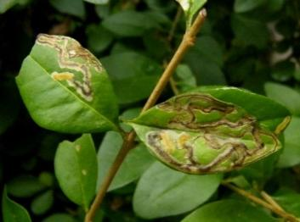
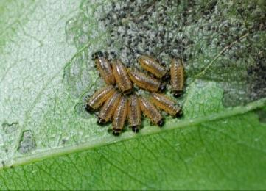
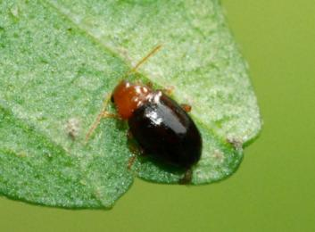

柳蓝叶甲 女贞瓢跳甲 木槿沟基跳甲
1.2.2 蛾、蝶类
以刺蛾为代表的蛾、蝶类害虫是夏季最重要的食叶性害虫（见表9），但不同的种类为害特点也各不相同，其中大部分蛾、蝶类害虫如扁刺蛾 Thosea sinenisis、丽绿刺蛾 Latoia lepida、桑褐刺蛾 Setora postornata、茶蓑蛾 Clania minuscula、重阳木锦斑蛾 Histia rhodope、丝棉木金星尺蠖Calospilos suspecta、斜纹夜蛾 Prodenia litura、曲纹紫灰蝶 Chilades pandava以幼虫蚕食叶片为害；黄杨绢野螟 Diaphania perspectalis、橄绿瘤丛螟 Orthaga olivacea以幼虫吐丝缀合嫩枝、叶作巢，在巢内取食叶肉为害；棉大卷叶螟 Sylepta derogata以幼虫吐丝将叶片卷成筒状，在筒内蚕食叶片为害；淡剑袭夜蛾 Spodoptera depravata以幼虫取食草坪草的叶片和根茎，造成草坪斑秃；毛健夜蛾 Brithys crini的初孵幼虫有钻蛀习性，往往钻入寄主叶肉、花梗内蛀食为害，3龄后钻出花梗或叶肉，在外取食花蕾或叶片。
表9：夏季为害较重的蛾、蝶
种类 | 寄主 | 发生世代 | 开始活动（孵化）时间 | 为害高峰期 | 越冬虫态 | 越冬时间
刺蛾类 | 多种园林植物 | 2 | 4月至5月 | 7月至9月 | 老熟幼虫 | 10月
茶蓑蛾 | 红叶李、十大功劳、五针松、香樟、黄杨等 | 1-2 | 3月 | 7月至8月 | 中龄幼虫 | 10月
重阳木锦斑蛾 | 重阳木 | 4 | 4月 | 6月中下旬至9月中旬 | 老熟幼虫 | 11月
丝棉木金星尺蠖 | 丝棉木、大叶黄杨、扶芳藤等 | 3-4 | 4月 | 5月中下旬、6月中下旬至7月上中旬 | 蛹 | 10月下旬
斜纹夜蛾 | 大丽花、葱兰、石蒜、荷花、丁香、蜀葵等 | 4-5 | 4月 | 7月至9月 | 蛹 | 11月
黄杨绢野螟 | 瓜子黄杨、雀舌黄杨等 | 3-4 | 3月 | 5月至8月 | 老熟幼虫 | 10月中旬
橄绿瘤丛螟 | 香樟 | 2 | 5月中下旬 | 6月、8月至9月 | 老熟幼虫 | 10月
棉大卷叶螟 | 木芙蓉、木槿、梧桐等 | 3-5 | 4月 | 6月至8月 | 老熟幼虫 | 11月
淡剑袭夜蛾 | 高羊茅、早熟禾、黑麦草等 | 4 | 4月 | 7月至9月 | 老熟幼虫、蛹 | 10月下旬
毛健夜蛾 | 葱兰、石蒜 | 3-4 | 4月下旬 | 7月下旬至8月 | 蛹 | 11月下旬
曲纹紫灰蝶 | 苏铁 | 6-7 | 5月中下旬 | 6月至10月 | 蛹 | 12月

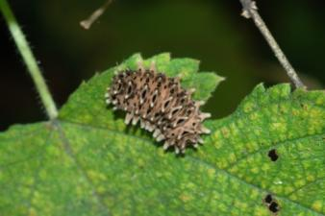
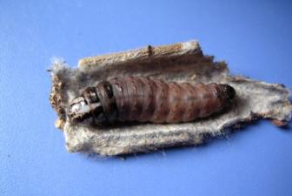
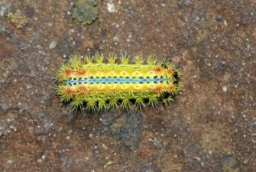

褐边绿刺蛾 茶蓑蛾 重阳木锦斑蛾
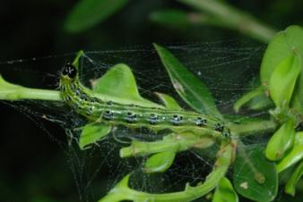
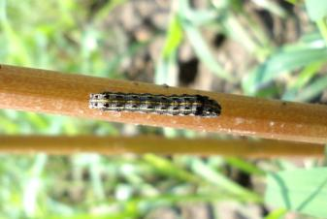
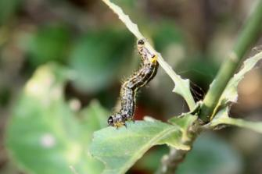

丝棉木金星尺蠖 斜纹夜蛾 黄杨绢野螟
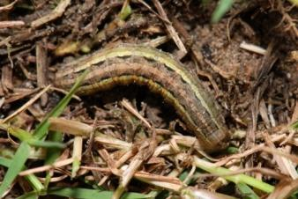
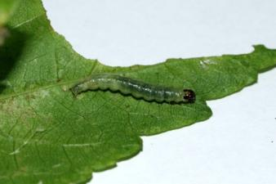
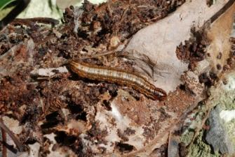

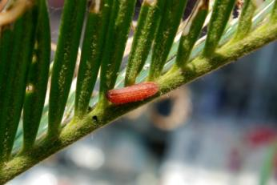
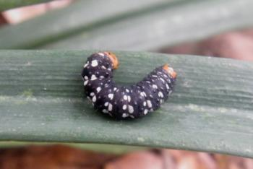
橄绿瘤丛螟 棉大卷叶螟 淡剑袭夜蛾

毛健夜蛾 曲纹紫灰蝶
1.2.3叶蜂类
叶蜂主要以幼虫啃食叶片为害，食量较大，发生严重时大量叶片可在短时间内被食尽。夏季需要注意的叶蜂有榆三节叶蜂Arge captiva、蔷薇三节叶蜂Arge pagana、杜鹃三节叶蜂Arge similis、浙江黑松叶蜂Nesodiprion zhejiangensis等（见表10）。
表10：夏季为害较重的叶蜂
种类 | 寄主 | 发生世代 | 开始活动（孵化）时间 | 为害高峰期 | 越冬虫态 | 越冬时间
榆三节叶蜂 | 榆、榔榆等 | 2 | 4月至5月 | 7月至8月上中旬 | 老熟幼虫 | 8月下旬
蔷薇三节叶蜂 | 月季、蔷薇、玫瑰等 | 3-4 | 4月下旬 | 5月至6月、8月至10月 | 中龄幼虫 | 11月
杜鹃三节叶蜂 | 杜鹃花 | 3 | 4月 | 5月、8月至9月 | 老熟幼虫 | 10月
浙江黑松叶蜂 | 五针松、湿地松、乔松、马尾松、黑松等 | 3-4 | 4月 | 6月上中旬、7月中下旬、9月上中旬 | 预蛹 | 11月下旬
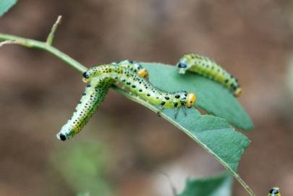
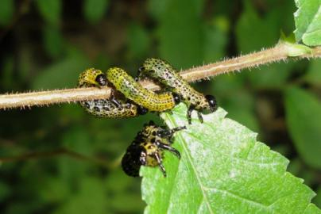

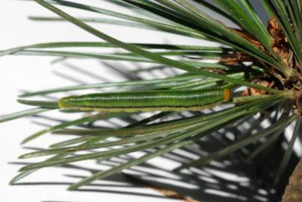
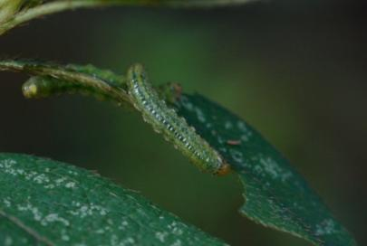
榆三节叶蜂 蔷薇三节叶蜂

杜鹃三节叶蜂 浙江黑松叶蜂
1.2.4 其他食叶害虫
福寿螺 Pomacea canaliculata属于外来入侵的有害生物，繁殖快，食性杂，食量大，喜食鲜嫩多汁的水生植物。3月至4月当水温升至10℃时开始活动，水温升至20℃左右时开始产卵，5月至8月为繁殖盛期。卵鲜粉红色，排列整齐，多产于水面以上的干燥物体或植株上。
1.2.5 食叶类害虫防治方法
根据害虫的不同习性，开展防治：利用部分叶甲、蛾类、叶蜂的低龄幼虫群集为害的特点，可人工摘取带虫枝叶或虫苞；利用蛾类成虫的趋光性，使用黑光灯诱杀成虫；根据产卵习性不同，人工摘除带卵叶片、枝条或用钝物敲击产在树干等其他物体上的卵；根据结茧化蛹习性不同，以蛹在土层中越冬的，于冬季深翻土地、挖除虫茧，以老熟幼虫在树干、枝杈上结薄茧化蛹越冬的，可人工摘除虫蛹。及时掌握虫情，在低龄幼虫发生期使用化学药剂进行防治：对于叶甲、叶蜂可使用1.2%苦烟乳油1000倍液、或40%毒死蜱乳油、或2.5%溴氰菊酯乳油1000-2000倍液喷雾防治；对于潜叶性幼虫如女贞瓢跳甲可使用75%灭蝇胺可湿性粉剂、或20%啶虫咪可溶性粉剂2000-3000倍液喷雾防治；对于蛾、蝶类可使用1.8%阿维菌素乳油2000-3000倍液、或8000IU/毫克苏云金杆菌可湿性粉剂800倍液、或25%灭幼脲悬浮剂2000倍液、或2.5%溴氰菊酯3000倍液喷雾防治；对于福寿螺可使用6%四聚乙醛颗粒剂600g拌土撒施。保护和利用天敌，如赤眼蜂、茧蜂、姬蜂等。
1.3 蛀干类害虫
1.3.1 白蚁类
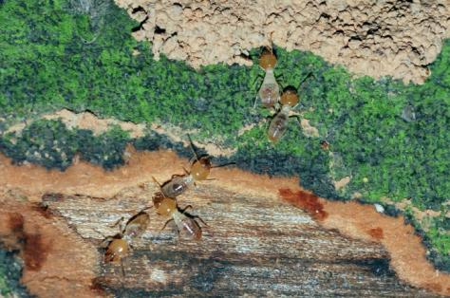
杭州的白蚁主要有以下4种：家白蚁 Coptotermes formosanus、黄胸散白蚁 Reticulitermes flaviceps、黄翅大白蚁 Macrotermes barneyi、黑翅土白蚁 Odontotermes formosanus，为害高峰期为6月、9月至10月。家白蚁主要以工蚁蛀食木质部及根部为害，造成树木空洞，生长严重受损；黄胸散白蚁的工蚁除蛀食树木表皮和树根外，还能进一步向木质部蛀食，为害高度一般在2m以下，基本集中在1m以内，受害树木生长不良易断折；黄翅大白蚁和黑翅土白蚁主要以工蚁啃食树木表皮及浅木质层为害，一般不蛀入木质部，受害树木的表面往往有大片蚁路，不但影响植物生长，还影响景观效。
1.3.2 天牛类
天牛成虫啃食寄主幼嫩枝梢为害，初孵幼虫蛀食皮层，后逐渐蛀入木质部为害，并向外排泄粪屑，受害部位往往有酱油状液体渗出，发生严重时植株布满蛀道，生长受阻，甚至整株枯死。整个夏季是天牛羽化、产卵、初孵幼虫为害高峰期，是防治天牛的关键时期，需要重点关注的有：星天牛 Anoplophora chinensis、光肩星天牛 Anoplophora glabripennis、桃红颈天牛 Aromia bungii、松褐天牛 Monochamus alternatus等（见表11）。
表11：夏季为害较重的白蚁
种类 | 寄主 | 发生世代 | 开始活动时间 | 成虫活动高峰期 | 越冬虫态 | 越冬时间
星天牛 | 悬铃木、柳、榆、海桐、紫薇、苦楝、泡桐等 | 1 | 4月 | 6月至7月 | 老熟幼虫 | 11月
光肩星天牛 | 悬铃木、柳、杨、榆、苦楝、枫香、槭树等 | 1 | 4月 | 6月至7月 | 老熟幼虫 | 11月
桃红颈天牛 | 梅、桃、樱花等 | 两年1代 | 4月 | 7月 | 幼虫 | 11月
松褐天牛 | 马尾松、黑松、华山松等多种松 | 1 | 3月 | 6月中旬至7月中旬 | 老熟幼虫 | 11月
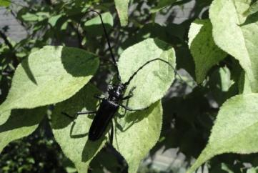
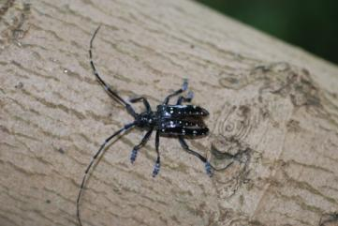

桃红颈天牛 星天牛
1.3.2蛀干类害虫防治方法
防治白蚁应及时疏除枯枝和过密的枝条，保证通风、透光。对植株的伤口或锯口要及时涂抹保护剂，防止白蚁从伤口入侵为害。在分群时使用黑光灯诱杀有翅繁殖蚁。在白蚁为害高峰前，使用20%氰戊菊酯乳油20-40倍液喷淋植株主干及周围土壤，然后再覆土，以达到趋避的效果。白蚁发生盛期，在受害植株周围挖浅坑，于坑内埋置松木、枯死枝等诱饵引诱白蚁，待引诱到大量白蚁时向坑内喷施3%伊维菌素粉剂，使白蚁携药粉回巢，达到灭巢的目的。
防治天牛应提高植物多样性、配置合理性，避免单纯树种成片种植。悬挂蛀干类害虫引诱剂及诱捕器，诱杀成虫。于林缘人工堆放诱木堆，引诱成虫产卵。在天牛羽化、产卵期，于清晨人工捕捉成虫或根据天牛产卵部位及刻槽形状，用小锤敲击刻槽，杀死虫卵；在幼虫尚未蛀入木质部时，用铁丝钩杀幼虫。成虫发生期使用8%氯氰菊酯微胶囊剂200-400倍液、或2.5%溴氰菊酯乳油1000倍液喷雾防治；幼虫孵化期或幼虫尚未蛀入木质部时使用75%灭蝇胺可湿性粉剂、或20%啶虫咪可溶性粉剂100倍液喷洒树干防治；幼虫蛀入木质部后可使用国光树体杀虫剂或75%灭蝇胺可湿性粉剂50倍液打孔注射防治，或用铁丝将蘸过40%毒死蜱乳油、或50%敌敌畏乳油原液的棉球塞进天牛排泄口，再用泥土封死，通过熏蒸毒杀幼虫。在幼虫活动期，人工释放蒲螨、花绒寄甲、管氏肿腿蜂等来控制天牛幼虫。
1.4 地下害虫
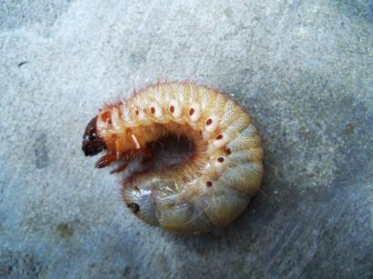
以暗黑鳃金龟 Holotrichia parallela为代表的金龟子是夏季发生最为普遍的地下害虫。通常一年发生1代，主要以老熟幼虫在土层中越冬。翌年4月中下旬越冬幼虫开始化蛹，成虫发生期为6月至8月，其中又以7月中旬至8月中旬为盛。成虫昼伏夜出，具假死性和趋光性，喜群集啃食寄主叶片。7月至8月为产卵期，7月中旬为产卵盛期，卵产于肥沃疏松的土层中。幼虫蛴螬型，食性杂，啃食多种乔木、灌木和草坪的根部，严重时造成灌木或草坪整片枯死。7月中旬至10月为幼虫为害期，其中又以8月至9月为盛期。
防治金龟可以利用害虫的趋光性和假死性，可使用黑光灯诱杀或张网振落捕杀成虫。大量发生时，可使用5%毒死蜱颗粒剂或3%辛硫磷颗粒剂2-3kg伴土撒施或使用40%毒死蜱乳油800倍液浇灌。
2 主要病害及防治
2.1非侵染性病害及防治
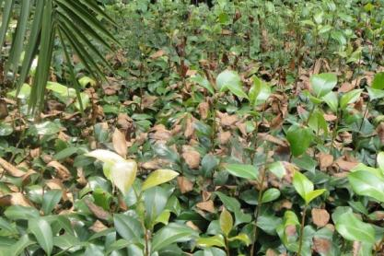
日灼是夏季发生最为普遍的生理性病害，常发生于山茶、茶梅、洒金珊瑚、金丝桃、鸡爪槭等植物上。高温干旱有利于该病的发生，受害植物的叶面组织容易被破坏，产生灰白色、黄白色乃至黄褐色的灼伤斑，甚至皱缩枯萎，严重影响到植株的正常营养生理和园林景观。
对于防治日灼首先要适地适树，不要将阴性植物栽种于日光暴晒的地方。同时要加强养护管理，勤浇水或喷雾，提高植株的抗日灼力。此外，在夏季高温干旱季节要有重点地设置遮阴棚，以防过分日光直晒。
2.2 侵染性病害及防治
夏季侵染性病害的发生总体来说是先重后轻：梅雨季合适的温度和湿度给各类病害的发生和蔓延创造了有利的条件，进入盛夏后在高温干旱的气候条件下，不利于病害的侵染和蔓延。夏季常发的侵染性病害有：十大功劳、紫薇、月季、木芙蓉等植物上的白粉病；樱花、碧桃等植物上的穿孔病；山茶、大叶黄杨、枸骨、梅花、麦冬等植物上的炭疽病；八仙花、杜鹃花、珊瑚树等植物上的叶斑病；洒金珊瑚、结香上的白绢病；月季黑斑病；银杏叶枯病；黄馨枯枝病；合欢枯萎病等。此外，梅雨期间还要重点防治草坪上的各种病害如：草坪锈病、灰霉病、冷季型草坪纹枯病等。
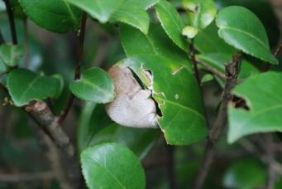
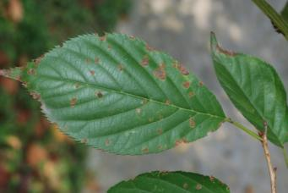
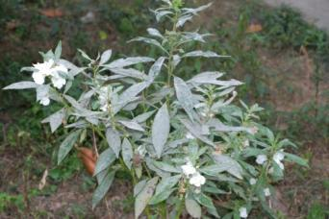

白粉病 穿孔病 炭疽病
侵染性病害的防治要以防为主，在梅雨或发病前喷施80%代森锰锌可湿性粉剂700-800倍液、或1%半量式波尔多液、或75%百菌清500倍液进行预防，并结合修剪，及时剪除病叶并集中销毁。在病害发生期，针对不同的病原使用70%甲基托布津可湿性粉剂1000倍液、或12.5%烯唑醇可湿性粉剂3000倍液、或25%嘧菌酯悬浮液2000-3000倍喷雾防治。每隔7-10天喷施1次，连续喷施3-4次。对于合欢枯萎病和白绢病，可在植物生长季节未出现症状前分别使用25%多菌灵可湿性粉剂800倍液和25%敌立脱乳油3000倍液进行浇灌，每半月1次，连续3-4次。
3 主要寄生性种子植物及防治
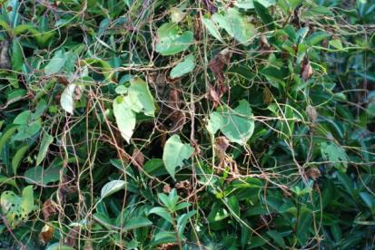
日本菟丝子是夏季发生最严重的寄生性种子植物，可寄生杜鹃花、山茶、木槿等多种园林植物，发生严重时整片发生，不但影响植物的生长还严重影响园林景观。每年5月开始萌发，7月至8月是为害高峰期，8月下旬后即开花结子。防治菟丝子应注意日常巡查，一旦发现，马上清除销毁或在为害初期喷施真菌生物制剂如鲁保一号进行防治。

